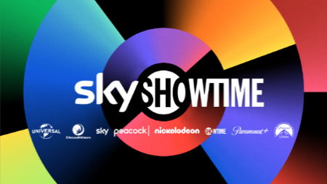
SkyShowtime потвърди датата на представяне на очаквания с голямо нетърпение сериал The Curse на Международния филмов фестивал в Стокхолм
10-те епизода на оригиналния сериал на SkyShowtime са съвместна продукция на SHOWTIME и A24, а в тях ще видим носителката на награда Oscar® Ема Стоун, Нейтън Фийлдър и Бени Сафди
The Curse ще се предлага за стрийминг ексклузивно по SkyShowtime от петък, 5 януари, като първите пет епизода ще бъдат достъпни още в деня на премиерата.
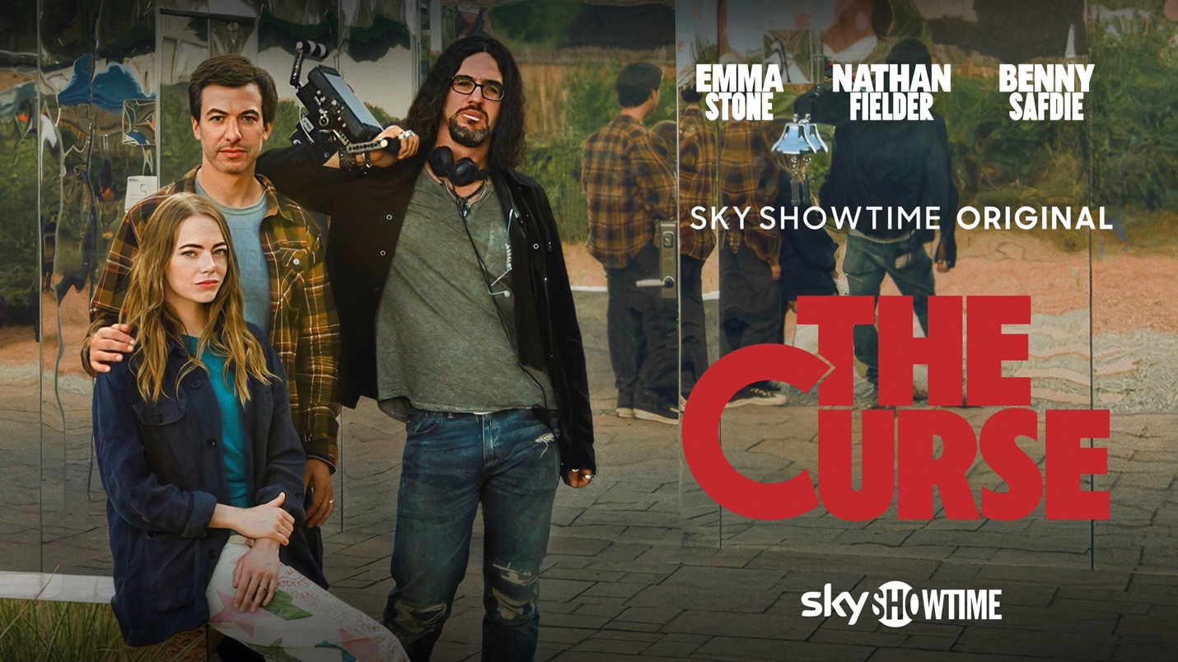

Гледай трейлъра тук: https://www.youtube.com/watch?v=0CLrmN3ly5g
Изображенията са налични тук: https://we.tl/t-RBpY7cAC4J
Днес, точно преди ексклузивната прожекция по време на Международния филмов фестивал в Стокхолм, SkyShowtime потвърди, че сериалът The Curse ще се предлага от услугата от петък, 5 януари. Първите пет епизода на оригиналния сериал на SkyShowtime ще бъдат налични за стрийминг в деня на премиерата, като останалите пет епизода ще бъдат налични в петък, 16 февруари.
Създаден съвместно от Бени Сафди и Нейтън Фийлдър, които са и сценаристи и изпълнителни продуценти, в центъра на действието в The Curse са Уитни и Ашър Сийгъл – младоженци, които полагат всякакви усилия да убедят малката общност на Еспаньола, Ню Мексико, в идеята си за екологично съобразено жилищно строителство. Но задачата им става по-трудна, когато ексцентричният продуцент на телевизионни риалити програми, Дъги, открива начин да се възползва от тяхната история. В развитието на сериала двамата се озовават в мистериозна плетеница от етични и морални сиви зони, като същевременно се опитват и да запазят връзката си. В сериала участват Ема Стоун (La La Land, The Favourite), Фийлдър (The Rehearsal) и Сафди (Oppenheimer). Сред гостуващите звезди са номинираният за награда Oscar Баркад Абди, номинираният за награда Emmy® Корбин Бернсен и Констанс Шулман.
The Curse е съвместна продукция на SHOWTIME и A24. Фийлдър влиза и в ролята на режисьор. Изпълнителни продуценти са също така и Ема Стоун, Дейв Маккери и Али Хертинг със своята компания Fruit Tree. Сред изпълнителните продуценти е и Джош Сафди със своята компания Elara.
Потребителите получават директен достъп до услугата SkyShowtime чрез приложението SkyShowtime, налично за Apple iOS, tvOS, устройства с Android, Android TV, Google Chromecast, LG TV, Samsung, както и през уебсайта: www.skyshowtime.com. Месечната цена за SkyShowtime е 3,99 евро (без реклами).

КРАЙ

За повече информация посетете:
Уебсайт: www.skyshowtime.com
Нюзрум: https://corporate.skyshowtime.com
LinkedIn: www.linkedin.com/company/skyshowtime
X (по-рано позната като Twitter): www.twitter.com/SkyShowtime
Данни за контакт:
Лора Лазаров
MSL Sofia, Senior PR Consultant
lora.lazarova@mslgroup.com

За SkyShowtime

SkyShowtime е следващата страхотна услуга за стрийминг в Европа. Съвместно начинание на Comcast и Paramount Global, SkyShowtime предоставя най-доброто развлечение от Холивуд и местни продукции, събрани на едно място.

От филми и оригинални сериали на емблематичните марки Universal Pictures, Paramount Pictures, Nickelodeon, DreamWorks Animation, Paramount+, SHOWTIME®, Sky Studios и Peacock до оригинални сериали на SkyShowtime, платформата е мястото за висококачествено развлечение в Европа.

Услугата SkyShowtime бе стартирана по-рано тази година и е налична на следните пазари: Албания, Андора, Босна и Херцеговина, България, Дания, Испания, Косово, Нидерландия, Норвегия, Полша, Португалия, Румъния, Северна Македония, Словакия, Словения, Сърбия, Унгария, Финландия, Хърватия, Черна гора, Чехия и Швеция. Услугата се предлага от избрани доставчици на телевизия на някои пазари, а също така е достъпна и чрез Apple iOS, tvOS, устройства с Android, Android TV, Google Chromecast, LG TV, смарт телевизори Samsung и в мрежата.

